育肥羊养殖方法管理，养羊饲料配方比例
养殖育肥羊方法很简单，科学营养的自配饲料促进羊生长发育快，提高免疫力，增加养殖效益，快速补充羊的各种营养成分，容易消化吸收，现在为大家介绍一下育肥羊的饲料自配料配方：
育肥羊饲料自配料
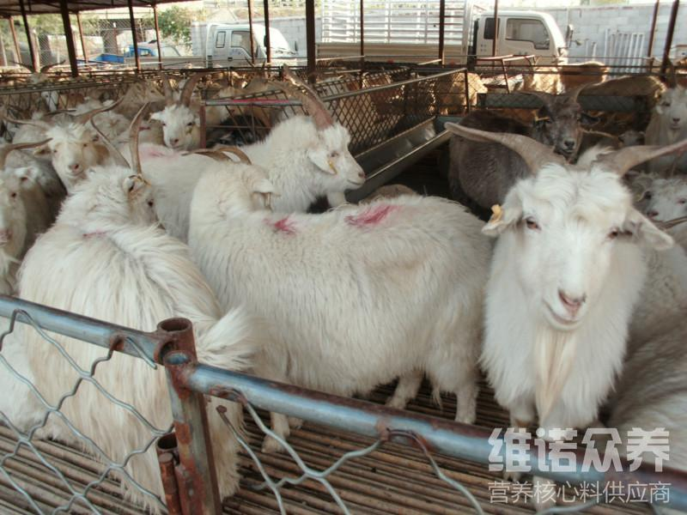
一、圈养羊饲料自配方：
1、玉米粉55％，麸子20％，油饼23.2％，石粉1％，食盐0.5%，育肥羊多维0.1%，霉清多矿0.1%，复合益生菌0.1%。
2、玉米粉59%、麦麸13.7%、豆饼16%、菜籽饼10%、小苏打1%、育肥羊多维0.1%，霉清多矿0.1%，复合益生菌0.1%。
3、玉米粉62%、麦麸10.2%、豆粕18%、菜籽饼8%、小苏打1.5%、育肥羊多维0.1%，霉清多矿0.1%、复合益生菌0.1%。
不同阶段的羊搭配的饲料也有所不同，饲料简单易配，满足育肥羊的各种营养要求，复合益生菌改善肠道菌群，顽固性腹泻，肠胃炎等疾病，群发性肠炎和肠道感染，降低死亡率，增强体质。
​

